|  |  |  |
| --- | --- | --- |
| **一位美国教授在中国“偷拍”的照片** | | |
| **《万维读者网》2017-04-08 10:42:29  罕见老照片**http://pub.creaders.net/images/tu_06.gif |  |  |
|  | | |
| http://pub.creaders.net/upload_files/image/201704/20170408_14916688174773.jpg  　　1972年，广州第61中学女学生课间休息跳皮筋。威廉·约瑟夫/摄。  　　1972年从3月至4月份，美国大学威尔斯利学院威廉·约瑟夫教授作为“CCAS(亚洲问题有关学者委员会)”第二次访华代表团成员来到中国访问。   |  | | --- | |  |   　　CCAS是由一些反对越南战争的亚洲问题教授和研究生于1969年3月成立的。威廉·约瑟夫参加的第二次访华团是1972年3月10日由香港进入大陆境内的。  　　两天后，29名成员分成两组人马在中国进行访问，直到4月14日离开大陆返回香港。  　　尽管这次访问是处在严格的政治限制下进行的，不过在当时它仍然是一次难得西方近距离了解红色中国的机会。  　访华团在访问期间，威廉·约瑟夫教授拍摄了大量图片，为我们记录那个时代的中国境况。  德兰/文 　　http://pub.creaders.net/upload_files/image/201704/20170408_14916688174903.jpg　　1972年3月，河北遵化县，访问团经过县城某街道。威廉·约瑟夫/摄。  http://pub.creaders.net/upload_files/image/201704/20170408_14916688184377.jpg　　1972年3月，河北遵化县，访问团经过县城某街道时拍下的一户居民墙上的标语。威廉·约瑟夫/摄。 　　http://pub.creaders.net/upload_files/image/201704/20170408_14916688186108.jpg　　1972年3月，河北遵化沙石峪村，一户农民的住所。威廉·约瑟夫/摄。 　　http://pub.creaders.net/upload_files/image/201704/20170408_14916688186172.jpg　　1972年，河北遵化沙石峪村，农民的墙上写着“我们一定要解放台湾！”。威廉·约瑟夫/摄。  http://pub.creaders.net/upload_files/image/201704/20170408_14916688181802.jpg　　1972年3月，河北遵化沙石峪村，一户农民的家具摆设。威廉·约瑟夫/摄。  http://pub.creaders.net/upload_files/image/201704/20170408_14916688194060.jpg　　1972年3月，沙石峪青年村民。威廉·约瑟夫/摄。 　　http://pub.creaders.net/upload_files/image/201704/20170408_14916688199782.jpg　　1972年，无锡，惠山泥人厂。威廉·约瑟夫/摄。 　　http://pub.creaders.net/upload_files/image/201704/20170408_14916688195900.jpg　　1972年，无锡，河埒生产大队的缝纫女工。威廉·约瑟夫/摄。 　　http://pub.creaders.net/upload_files/image/201704/20170408_14916688193884.jpg　　1972年，无锡，河埒大队一户人家的合影。威廉·约瑟夫/摄。 　　http://pub.creaders.net/upload_files/image/201704/20170408_14916688194559.jpg　　1972年，无锡， 河埒村墙上的宣传语 “为人民服务”。威廉·约瑟夫/摄。 　　http://pub.creaders.net/upload_files/image/201704/20170408_14916688197307.jpg　　1972年，无锡，代表团在一家饭店吃饭，当地人好奇的围观外国人。威廉·约瑟夫/摄。 　　http://pub.creaders.net/upload_files/image/201704/20170408_14916688207722.jpg　　1972年，无锡，新风饭店里的客人 。威廉·约瑟夫/摄。 　　http://pub.creaders.net/upload_files/image/201704/20170408_14916688202688.jpg　　1972年，无锡，大运河吴桥北段的帆船 。威廉·约瑟夫/摄。 　　http://pub.creaders.net/upload_files/image/201704/20170408_14916688201527.jpg　　1972年，无锡，新风饭店里的客人 。威廉·约瑟夫/摄。 　　http://pub.creaders.net/upload_files/image/201704/20170408_14916688202513.jpg　　1972年，广州，戴毛泽东胸章的小孩。威廉·约瑟夫/摄。 　　http://pub.creaders.net/upload_files/image/201704/20170408_14916688208675.jpg　　1972年，广州，桥上“高举毛泽东思想伟大红旗奋勇前进”标语。威廉·约瑟夫/摄。 　　http://pub.creaders.net/upload_files/image/201704/20170408_14916688212634.jpg　　1972年，广州某处公交站牌。威廉·约瑟夫/摄。 　　http://pub.creaders.net/upload_files/image/201704/20170408_14916688211309.jpg　　1972年，广州第61中学，学生民兵手持木棍当枪操练。威廉·约瑟夫/摄。 　　http://pub.creaders.net/upload_files/image/201704/20170408_14916688214860.jpg　　1972年，广州船民小学的老师。威廉·约瑟夫/摄。 　　http://pub.creaders.net/upload_files/image/201704/20170408_14916688212571.jpg　　1972年，广州第61中学，物理课。威廉·约瑟夫/摄。 　　http://pub.creaders.net/upload_files/image/201704/20170408_14916688211354.jpg　　1972年，广州第61中学，戴“红卫兵”胸章的学生。威廉·约瑟夫/摄。 　　http://pub.creaders.net/upload_files/image/201704/20170408_14916688222802.jpg　　1972年，北京，宣传画商店 。威廉·约瑟夫/摄。 　　http://pub.creaders.net/upload_files/image/201704/20170408_14916688228724.jpg　　1972年，北京，姚文元（中） 。威廉·约瑟夫/摄。 　　http://pub.creaders.net/upload_files/image/201704/20170408_14916688225515.jpg　　1972年，北京，周恩来总理与代表团领导 Chad Hansen会谈。威廉·约瑟夫/摄。 　　http://pub.creaders.net/upload_files/image/201704/20170408_14916688226540.jpg　　1972年，北京，销售茶壶和杯子 。威廉·约瑟夫/摄。 　　http://pub.creaders.net/upload_files/image/201704/20170408_14916688237551.jpg　　1972年，北京，北京百姓。威廉·约瑟夫/摄。 　　http://pub.creaders.net/upload_files/image/201704/20170408_14916688238981.jpg　　1972年，北京，北京街景 。威廉·约瑟夫/摄。 　　http://pub.creaders.net/upload_files/image/201704/20170408_14916688234166.jpg　　1972年，北京，大街上的标语“伟大的、光荣的、正确的中国共产党万岁 ”。威廉·约瑟夫/摄。 　　http://pub.creaders.net/upload_files/image/201704/20170408_14916688231946.jpg　　1972年，北京，天坛公园里的老人与孩子。威廉·约瑟夫/摄。 　　http://pub.creaders.net/upload_files/image/201704/20170408_14916688231082.jpg　　1972年，北京，北大学生。威廉·约瑟夫/摄。 　　http://pub.creaders.net/upload_files/image/201704/20170408_14916688247939.jpg　　1972年，北京，北大教授。威廉·约瑟夫/摄。 　　http://pub.creaders.net/upload_files/image/201704/20170408_14916688245849.jpg　　1972年，北京，北大校园。威廉·约瑟夫/摄。 　　http://pub.creaders.net/upload_files/image/201704/20170408_14916688244459.jpg　　1972年，北京，北大学生。威廉·约瑟夫/摄。 　　http://pub.creaders.net/upload_files/image/201704/20170408_14916688244047.jpg　　1972年，北京，毛主席语录 。威廉·约瑟夫/摄。 　　http://pub.creaders.net/upload_files/image/201704/20170408_14916688252022.jpg　　1972年，济南趵突泉公园，游览公园的一家人。威廉·约瑟夫/摄。 　　http://pub.creaders.net/upload_files/image/201704/20170408_14916688255261.jpg　　1972年，济南，“打到美帝国主义”的标语。威廉·约瑟夫/摄。 　　http://pub.creaders.net/upload_files/image/201704/20170408_14916688257108.jpg　　1972年，天津精神病医院，看小人书的患者。威廉·约瑟夫/摄。 　　http://pub.creaders.net/upload_files/image/201704/20170408_14916688251805.jpg　　1972年，天津，天津街景。威廉·约瑟夫/摄。 　　http://pub.creaders.net/upload_files/image/201704/20170408_14916688251162.jpg　　1972年，天津， 天津拖拉机制造厂。威廉·约瑟夫/摄。 　　http://pub.creaders.net/upload_files/image/201704/20170408_14916688269992.jpg　　1972年，天津， 天津街景 。威廉·约瑟夫/摄。 　　http://pub.creaders.net/upload_files/image/201704/20170408_14916688265364.jpg　　1972年，天津， 和平区五七干校宿舍 。威廉·约瑟夫/摄。 　　http://pub.creaders.net/upload_files/image/201704/20170408_14916688267469.jpg　　1972年，天津， 和平区五七干校园内内景。威廉·约瑟夫/摄。 　　http://pub.creaders.net/upload_files/image/201704/20170408_14916688267714.jpg　　1972年，天津， 干校学员 。威廉·约瑟夫/摄。 　　http://pub.creaders.net/upload_files/image/201704/20170408_14916688267053.jpg　　1972年，上海，午饭。威廉·约瑟夫/摄。 　　http://pub.creaders.net/upload_files/image/201704/20170408_14916688277996.jpg　　1972年，上海，上海工业展览会。威廉·约瑟夫/摄。 　　http://pub.creaders.net/upload_files/image/201704/20170408_14916688279227.jpg　　1972年，上海，环卫车。威廉·约瑟夫/摄。 　　http://pub.creaders.net/upload_files/image/201704/20170408_14916688275729.jpg　　1972年，上海街景。威廉·约瑟夫/摄。 　　http://pub.creaders.net/upload_files/image/201704/20170408_14916688279630.jpg　　1972年，深圳罗湖，“沿着毛主席革命路线胜利前进”标语。威廉·约瑟夫/摄。 　　http://pub.creaders.net/upload_files/image/201704/20170408_14916688279537.jpg　　1972年，深圳罗湖，农民耕田。威廉·约瑟夫/摄。 　　http://pub.creaders.net/upload_files/image/201704/20170408_14916688289589.jpg　　1972年，唐山，大街上骑自车的父子三人。威廉·约瑟夫/摄。 　　http://pub.creaders.net/upload_files/image/201704/20170408_14916688282202.jpg　　1972年，唐山，开滦煤矿。威廉·约瑟夫/摄。 　　http://pub.creaders.net/upload_files/image/201704/20170408_14916688289892.jpg　　1972年，唐山市工人文化宫。威廉·约瑟夫/摄。 　　http://pub.creaders.net/upload_files/image/201704/20170408_14916688282392.jpg　　1972年，唐山街景。威廉·约瑟夫/摄。 　　http://pub.creaders.net/upload_files/image/201704/20170408_14916688289926.jpg　　1972年，唐山火车站。威廉·约瑟夫/摄。 　　http://pub.creaders.net/upload_files/image/201704/20170408_14916688295407.jpg　　1972年，唐山第十中学。威廉·约瑟夫/摄。 　　http://pub.creaders.net/upload_files/image/201704/20170408_14916688297932.jpg　　1972年，河北遵化，一个农民家庭和伟人肖像。威廉·约瑟夫/摄。 　　http://pub.creaders.net/upload_files/image/201704/20170408_14916688297478.jpg　　1972年，香港，街上行人。尼克·德沃夫/摄。 　　http://pub.creaders.net/upload_files/image/201704/20170408_14916688294389.jpg　　1972年，香港，咖啡馆。尼克·德沃夫/摄。 　　http://pub.creaders.net/upload_files/image/201704/20170408_14916688302098.jpg　　1972年，香港，街景。尼克·德沃夫/摄。  　　微言大义  　　1972年，正处于文 化大革 命中叶。  　　这些照片为我们真实的展现了这一时期的中国现状，曾经的城市与乡村是如何的凋谢残壁，没有生机。 　　横向对比当时的香港与内地；今昔对比现在与过去，可以看见改革开放后释放的生产力是多么的强大，完全是冰火两重天。 | | |

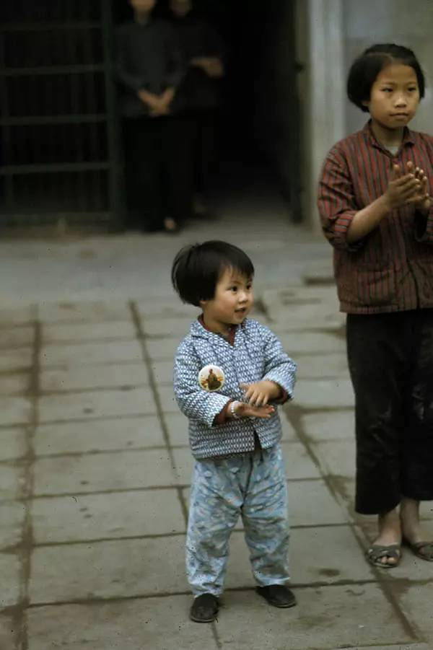　　1972年，广州，戴毛泽东胸章的小孩。威廉·约瑟夫/摄。

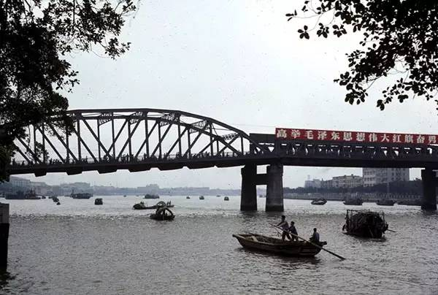　　1972年，广州，桥上“高举毛泽东思想伟大红旗奋勇前进”标语。威廉·约瑟夫/摄。 　　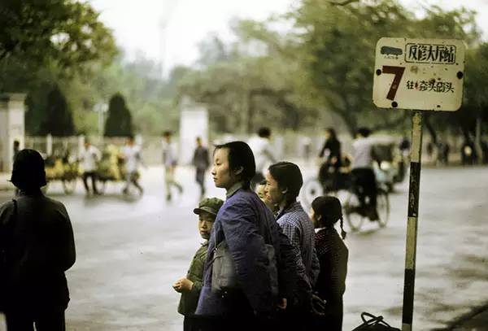　　1972年，广州某处公交站牌。威廉·约瑟夫/摄。

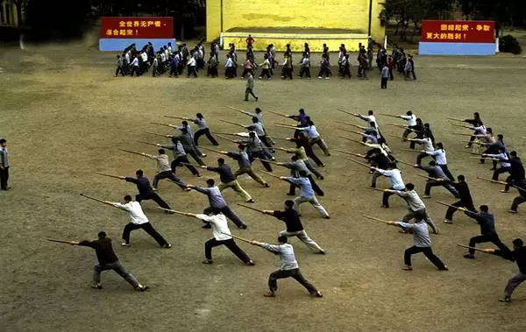　　1972年，广州第61中学，学生民兵手持木棍当枪操练。威廉·约瑟夫/摄。 　　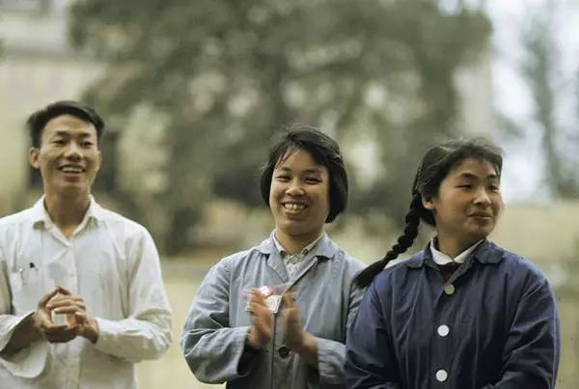　　1972年，广州船民小学的老师。威廉·约瑟夫/摄。 　　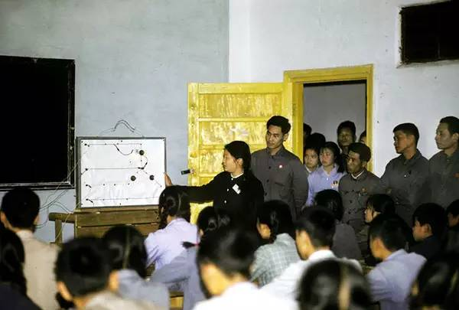　　1972年，广州第61中学，物理课。威廉·约瑟夫/摄。 　　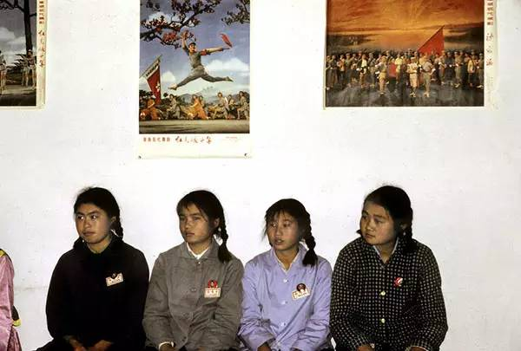　　1972年，广州第61中学，戴“红卫兵”胸章的学生。威廉·约瑟夫/摄。 　　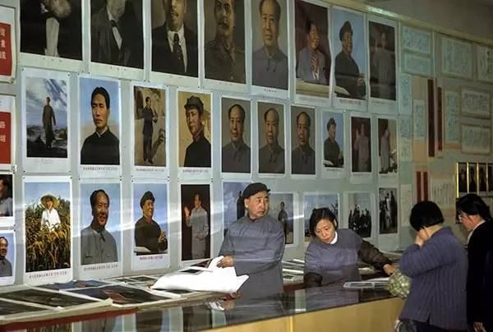　　1972年，北京，宣传画商店 。威廉·约瑟夫/摄。 　　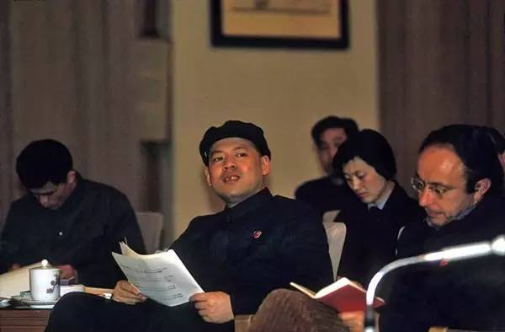　　1972年，北京，姚文元（中） 。威廉·约瑟夫/摄。 　　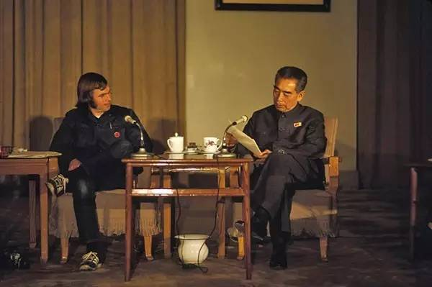　　1972年，北京，周恩来总理与代表团领导 Chad Hansen会谈。威廉·约瑟夫/摄。 　　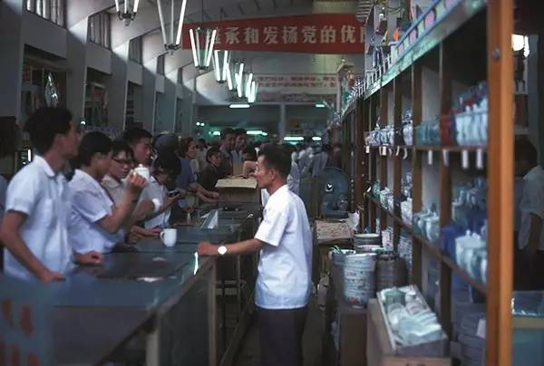　　1972年，北京，销售茶壶和杯子 。威廉·约瑟夫/摄。 　　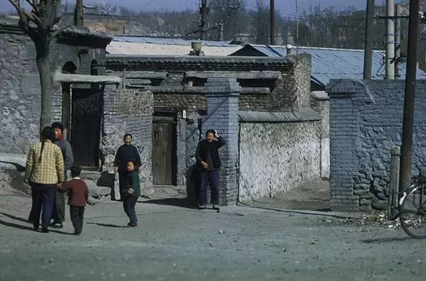　　1972年，北京，北京百姓。威廉·约瑟夫/摄。 　　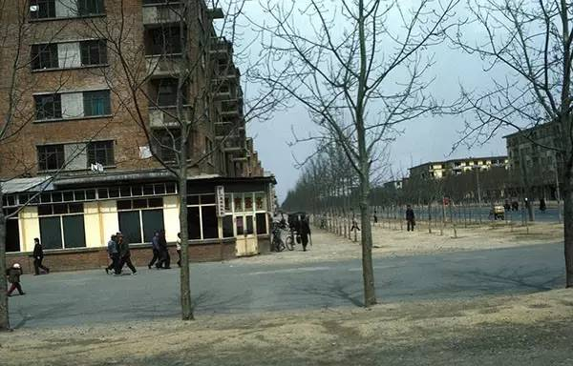　　1972年，北京，北京街景 。威廉·约瑟夫/摄。 　　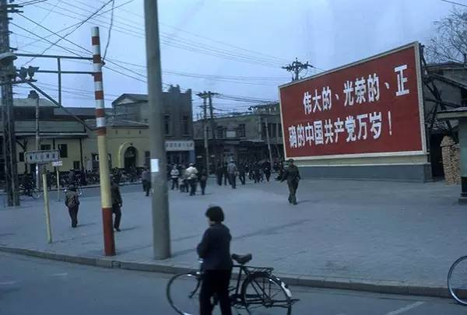　　1972年，北京，大街上的标语“伟大的、光荣的、正确的中国共产党万岁 ”。威廉·约瑟夫/摄。 　　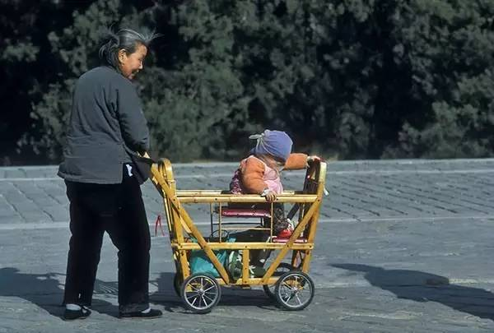　　1972年，北京，天坛公园里的老人与孩子。威廉·约瑟夫/摄。 　　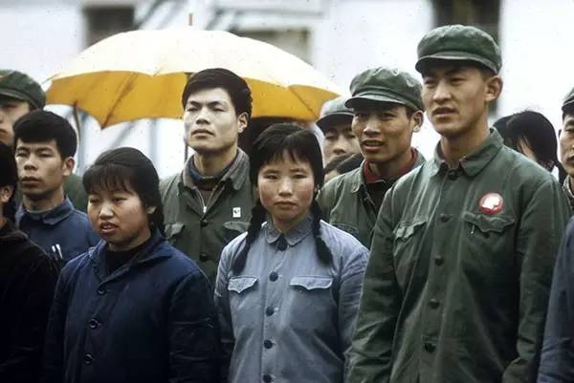　　1972年，北京，北大学生。威廉·约瑟夫/摄。 　　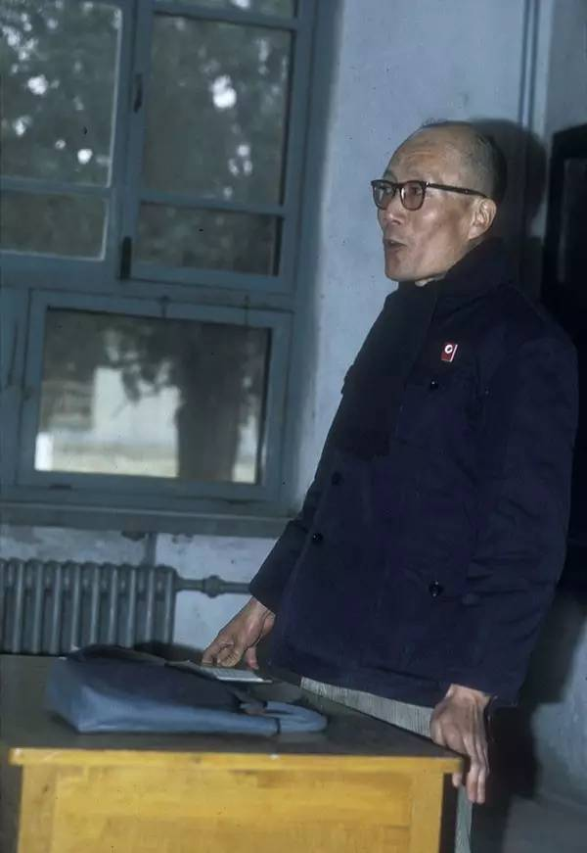　　1972年，北京，北大教授。威廉·约瑟夫/摄。 　　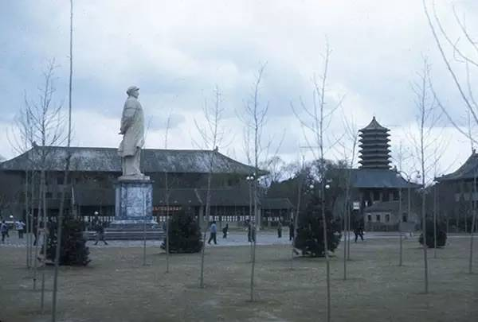　　1972年，北京，北大校园。威廉·约瑟夫/摄。 　　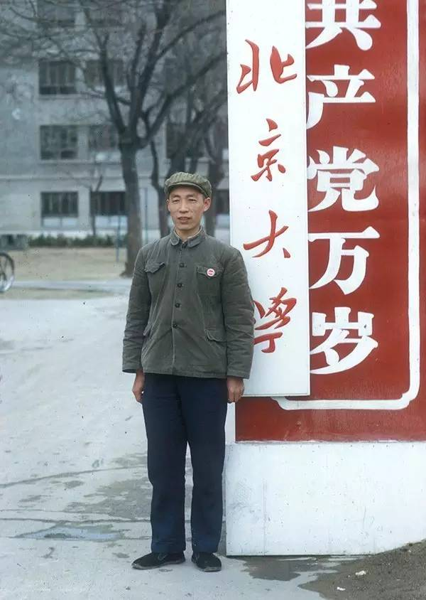　　1972年，北京，北大学生。威廉·约瑟夫/摄。 　　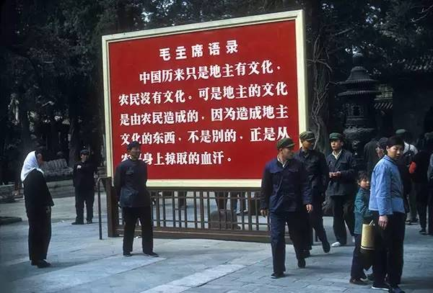　　1972年，北京，毛主席语录 。威廉·约瑟夫/摄。 　　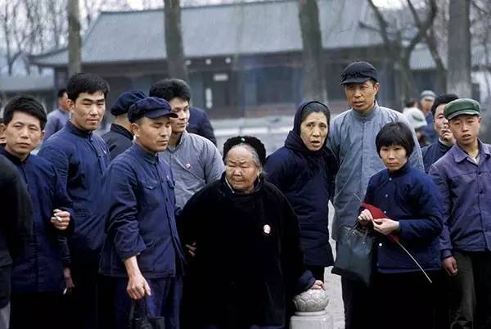　　1972年，济南趵突泉公园，游览公园的一家人。威廉·约瑟夫/摄。 　　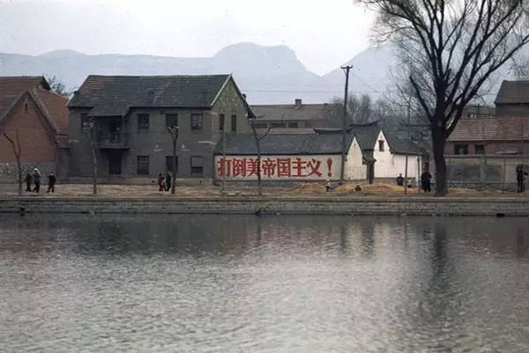　　1972年，济南，“打到美帝国主义”的标语。威廉·约瑟夫/摄。 　　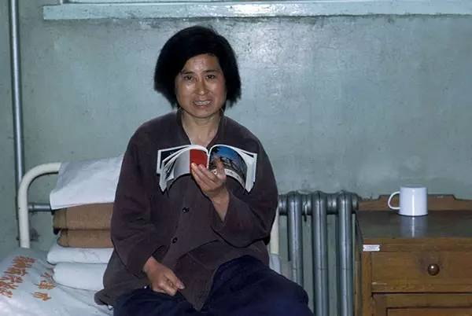　　1972年，天津精神病医院，看小人书的患者。威廉·约瑟夫/摄。 　　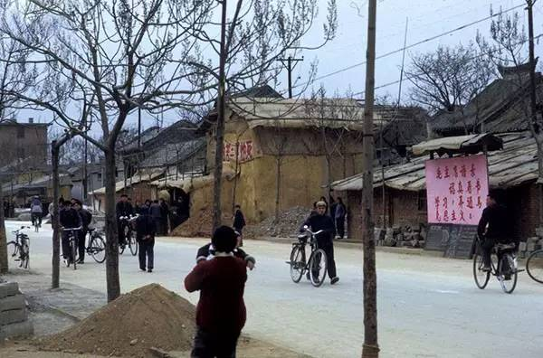　　1972年，天津，天津街景。威廉·约瑟夫/摄。 　　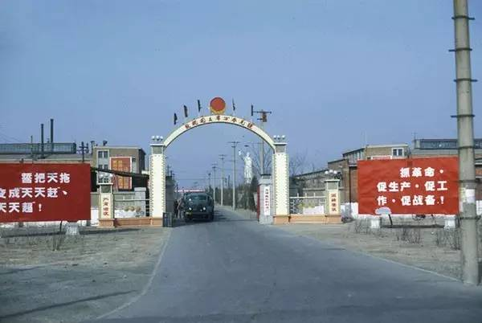　　1972年，天津， 天津拖拉机制造厂。威廉·约瑟夫/摄。 　　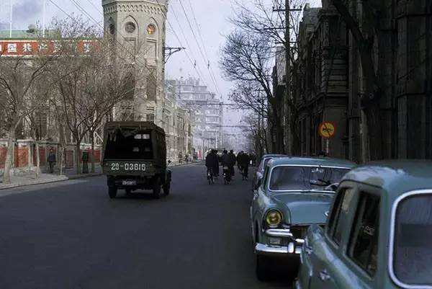　　1972年，天津， 天津街景 。威廉·约瑟夫/摄。 　　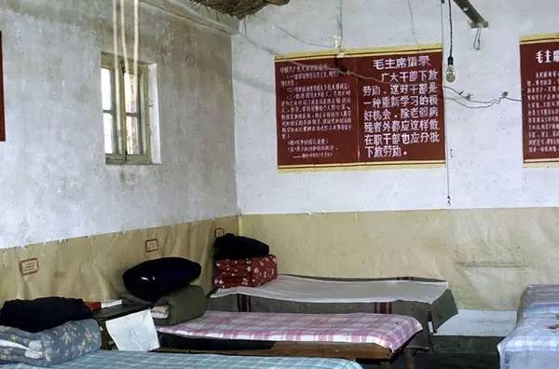　　1972年，天津， 和平区五七干校宿舍 。威廉·约瑟夫/摄。 　　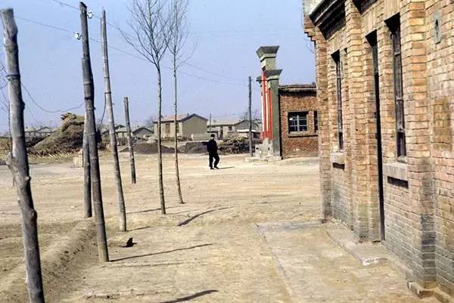　　1972年，天津， 和平区五七干校园内内景。威廉·约瑟夫/摄。 　　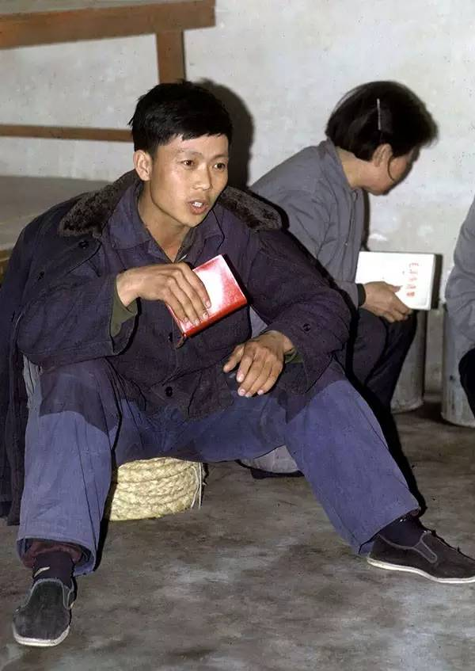　　1972年，天津， 干校学员 。威廉·约瑟夫/摄。 　　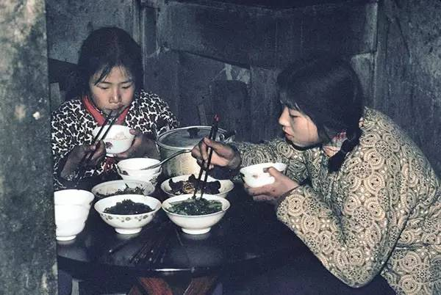　　1972年，上海，午饭。威廉·约瑟夫/摄。 　　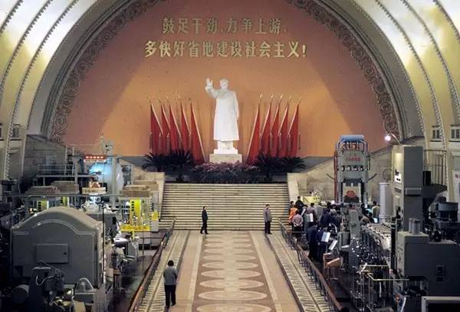　　1972年，上海，上海工业展览会。威廉·约瑟夫/摄。 　　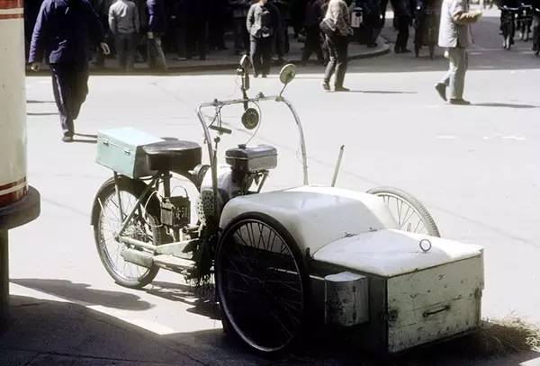　　1972年，上海，环卫车。威廉·约瑟夫/摄。 　　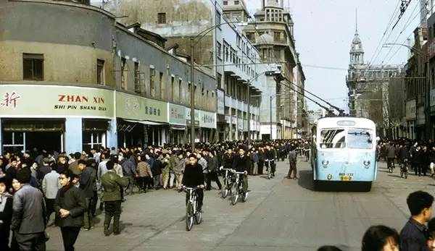　　1972年，上海街景。威廉·约瑟夫/摄。 　　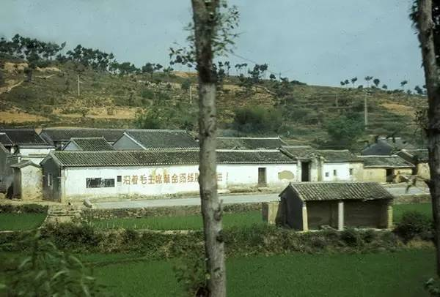　　1972年，深圳罗湖，“沿着毛主席革命路线胜利前进”标语。威廉·约瑟夫/摄。 　　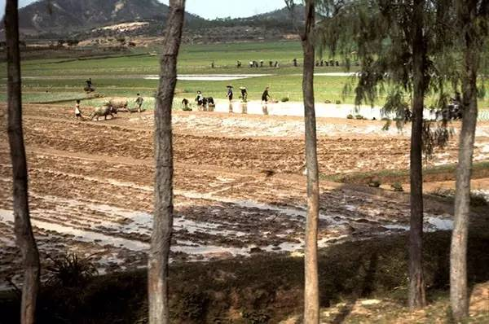　　1972年，深圳罗湖，农民耕田。威廉·约瑟夫/摄。 　　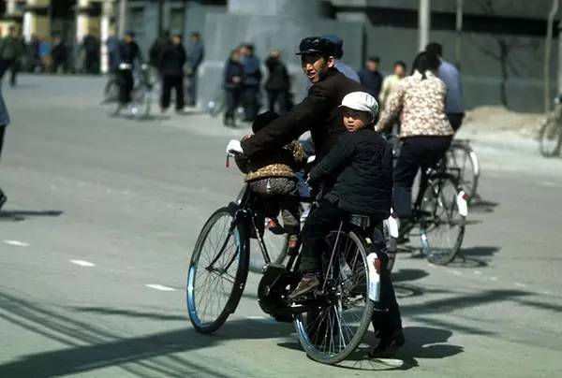　　1972年，唐山，大街上骑自车的父子三人。威廉·约瑟夫/摄。 　　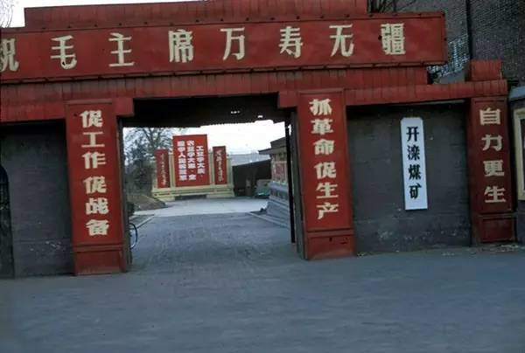　　1972年，唐山，开滦煤矿。威廉·约瑟夫/摄。 　　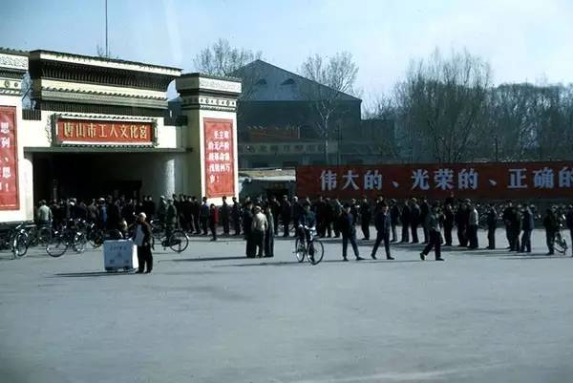　　1972年，唐山市工人文化宫。威廉·约瑟夫/摄。 　　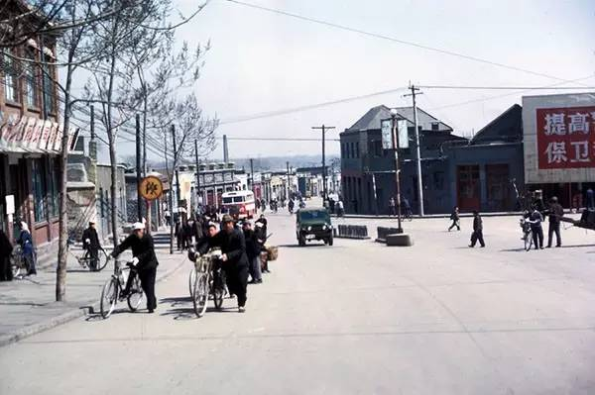　　1972年，唐山街景。威廉·约瑟夫/摄。 　　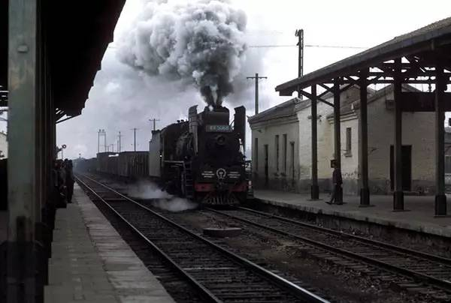　　1972年，唐山火车站。威廉·约瑟夫/摄。 　　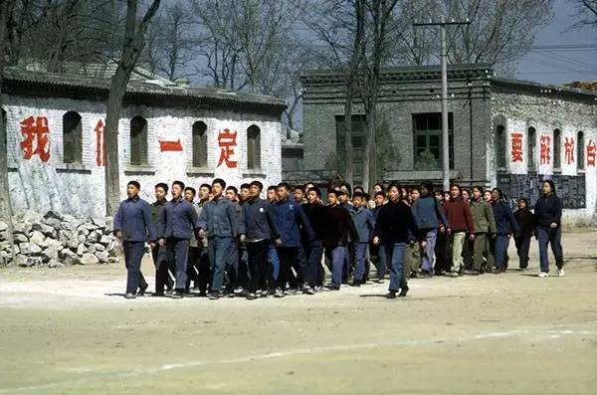　　1972年，唐山第十中学。威廉·约瑟夫/摄。 　　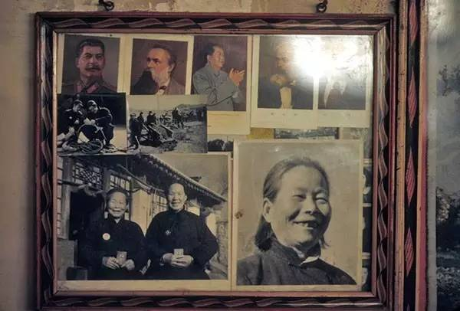　　1972年，河北遵化，一个农民家庭和伟人肖像。威廉·约瑟夫/摄。 　　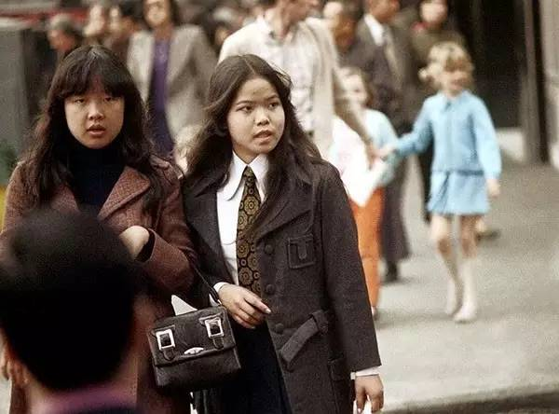　　1972年，香港，街上行人。尼克·德沃夫/摄。 　　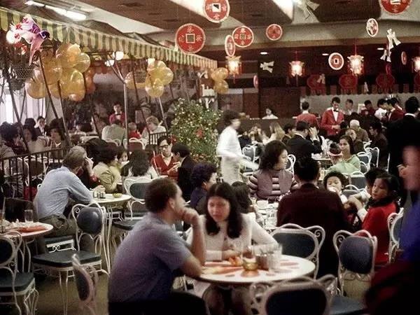　　1972年，香港，咖啡馆。尼克·德沃夫/摄。 　　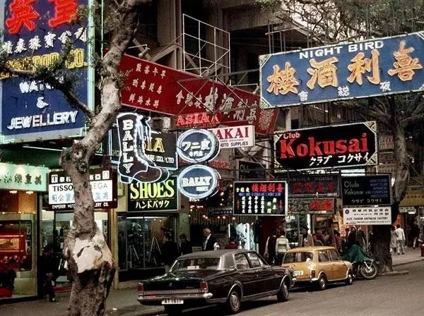　　1972年，香港，街景。尼克·德沃夫/摄。

comment.gif

远仗 2017年04月08日 12:10

说明一个道理，只要主权和安全得到了保障，这个国家的当权者如果真心为民，那么发展经济还是比较容易的。

TelYOUtruth 2017年04月08日 12:03

推翻中国富人地主蒋匪等反动上流腐败荒淫统治，人民彻底翻身解放， 人民真正当家作主，毛时代的人民幸福是发自内深处，喜乐洋溢在真诚的笑脸上。

YOUtruth 2017年04月08日 12:43

毛时代真正的民主社会，人民扬眉吐气！幸福喜乐！

ntyoex 2017年04月08日 14:45

这事反过来说，也说明了现在的香港人为什么心里不平衡？从前的香港人都是趾高气扬，现在……眼看着以前的大陆穷光蛋比自己有钱了，心理更加不平衡。

天狱 2017年04月08日 18:03

人民的精神状态比现在好很多。

YOUtruth 2017年04月10日 02:01

推翻中国富人地主蒋匪等反动上流腐败荒淫统治，人民彻底翻身解放， 人民真正当家作主，毛时代的人民幸福是发自内深处，喜乐洋溢在真诚的笑脸上无法掩饰。

微言大义

　　1972年，正处于文 化大革 命中叶。这些照片为我们真实的展现了这一时期的中国现状。 横向对比当时的香港与内地；今昔对比现在与过去，可以看见改革开放后释放的生产力是多么的强大。